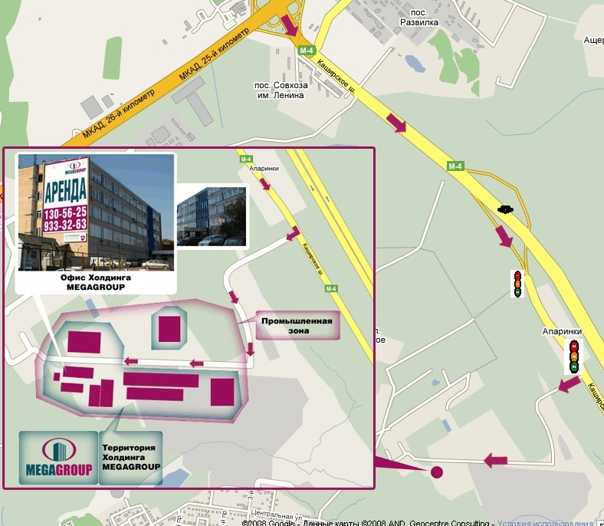

Адрес: 142700 Московская область, Ленинский район, г.Видное,
Северная промзона тер., производственно-складской корпус №474

Телефоны: 8-495-541-01-87
8-903-974-47-85

Приезжающим к нам водителям необходимо обратиться на проходную за гостевым пропуском в ООО «БегАл».

